ФЕДЕРАЛЬНОЕ Государственное АВТОНОМНОЕ образовательное УЧРЕЖДЕНИЕ ВЫСШЕГО образования
«БЕЛГОРОДСКИЙ ГОСУДАРСТВЕННЫЙ НАЦИОНАЛЬНЫЙ
ИССЛЕДОВАТЕЛЬСКИЙ УНИВЕРСИТЕТ»
(НИУ «БелГУ»)

ИНСТИТУТ ИНЖЕНЕРНЫХ И ЦИФРОВЫХ ТЕХНОЛОГИЙ

Кафедра прикладной информатики и информационных технологий

Отчет по лабораторной работе №3

по дисциплине «Разработка программных приложений на языках высокого уровня»

студента очного отделения
3 курса 12002005 группы
Сопина Владислава Сергеевича

Проверил:
ст.пр. Лифиренко М.В.

БЕЛГОРОД, 2023
Цель работы: изучить Java Code Convention, получить практические навыки по логированию с помощью Log4J.

Результаты выполнения работы
Вариант 17
Листинг класса Main:
package org.example;
import java.io.FileNotFoundException;
import java.util.Scanner;
public class Main {
/**
* Метод main предназначен для выбора режима ввода данных,
* выбора задачи и вызова соответствующего метода
* @param args (не используется)
* @throws FileNotFoundException При ошибке открытия файла
*/
public static void main(String[] args) throws FileNotFoundException {
System.out.println("Введите 1 для режима работы ввода параметров задач" +
" с клавиатуры или 2 для ввода параметров из файла");
Scanner scanner = new Scanner(System.in);
int inputMode = scanner.nextInt();
if (inputMode == 1 || inputMode == 2) {
Tasks tasks = new Tasks();
tasks.task1(inputMode);
tasks.task2(inputMode);
tasks.task3(inputMode);
tasks.task4(inputMode);
tasks.task5(inputMode);
tasks.task6(inputMode);
tasks.task7(inputMode);
tasks.task8(inputMode);
} else {
System.out.println("Нет такого режима работы программы");
}
}
}

Листинг класса Tasks:
package org.example;
import org.apache.logging.log4j.Logger;
import org.apache.logging.log4j.LogManager;
import java.io.File;
import java.io.IOException;
import java.util.Scanner;
/** Класс Tasks описывает 8 задач 2-ой лабораторной работы. "
* @author Сопин Владислав
*/
public class Tasks
{
private static final Logger logger = LogManager.getLogger(Tasks.class.getName());
/** Метод task1 вычисляет значение выражения по формуле 17 варианта.
* @param inputMode параметр передает режим ввода данных.
*/
public void task1(int inputMode) {
double x = 0;
double y = 0;
double result;
if (inputMode == 1) {
Scanner scanner = new Scanner(System.in);
System.out.print("Введите x = ");
x = scanner.nextDouble();
System.out.print("Введите y = ");
y = scanner.nextDouble();
} else {
try {
String path = "dataT1.txt";
Scanner scanner = new Scanner(new File(path));
x = scanner.nextDouble();
System.out.println("Ввод x из файла, x = " + x);
y = scanner.nextDouble();
System.out.println("Ввод y из файла, y = " + y);
} catch (IOException e) {
logger.fatal("Файл \"dataT1\" отсутствует");
}
}
result = Math.exp(x) - (Math.pow(y,2) + 12 * x * y - 3 * Math.pow(x,2)) / (18 * y - 1);
System.out.println("Результат: " + result);
logger.debug("Задача 1 завершена");
}
/** Вычисляет площадь треугольника, две стороны которого равны а и b,
* а угол между этими сторонами равен g.
* @param inputMode параметр передает режим ввода данных.
*/
public void task2(int inputMode) {
double a = 0;
double b = 0;
double g = 0;
if (inputMode == 1) {
Scanner scan = new Scanner(System.in);
System.out.print("Введите сторону a: ");
a = scan.nextDouble();
System.out.print("Введите сторону b: ");
b = scan.nextDouble();
System.out.print("Введите угол между ними g: ");
g = scan.nextDouble();
} else {
try {
String path = "dataT2.txt";
Scanner scanner = new Scanner(new File(path));
a = scanner.nextDouble();
b = scanner.nextDouble();
g = scanner.nextDouble();
System.out.println("\nВвод из файла, сторона a = " + a);
System.out.println("Ввод из файла, сторона b = " + b);
System.out.println("Ввод из файла, угол между ними g = " + g);
}
catch (IOException e) {
logger.fatal("Файл \"dataT2\" отсутствует");
}
}
double result = 0.5 * a * b * Math.sin(Math.PI * g / 180);
System.out.println("Площадь треугольника = " + result);
logger.info("Задача 2: Программа вычисляет площадь треугольника, две стороны которого равны а и b,\n" +
" а угол между этими сторонами равен g.");
}
/** Метод task3 вычисляет плату за пользование телефоном для введенного
* времени разговоров за месяц
* @param inputMode параметр передает режим ввода данных.
*/
public void task3(int inputMode) {
double A = 0, B = 0, C = 0, D = 0;
if (inputMode == 1) {
Scanner scan = new Scanner(System.in);
System.out.print("Введите установленную норму времени раговора A мин. в месяц: ");
A = scan.nextDouble();
System.out.print("Введите плату за устоновленную норму времени разговора B руб.: ");
B = scan.nextDouble();
System.out.print("Введите плату за время разговора сверх нормы С руб./мин.: ");
C = scan.nextDouble();
System.out.print("Введите время разговоров за месяц D мин.: ");
D = scan.nextDouble();
} else {
try {
String path = "dataT3.txt";
Scanner scanner = new Scanner(new File(path));
A = scanner.nextDouble();
B = scanner.nextDouble();
C = scanner.nextDouble();
D = scanner.nextDouble();
System.out.println("\nВвод установленной нормы времени раговора A мин. в месяц из файла, A = " + A);
System.out.println("Ввод платы за устоновленную норму времени разговора B руб. из файла, B = " + B);
System.out.println("Ввод платы за время разговора сверх нормы С руб./мин. из файла, С = " + C);
System.out.println("Ввод времени разговоров за месяц D мин. из файла, D = " + D);
} catch (IOException e) {
logger.fatal("Файл \"dataT3\" отсутствует");
}
}
double pay;
if (D <= A) {
pay = B;
} else {
pay = B + (D - A) * C;
}
System.out.println("Плата за разговоры в этом месяце: " + pay);
logger.warn("Предупреждение! За время разговора сверх нормы взимается доп. оплата.");
}
/** Метод task4 по последней цифре числа определяет последнюю цифру его квадрата.
* @param inputMode параметр передает режим ввода данных.
*/
public void task4(int inputMode) {
double n = 0, m;
if (inputMode == 1) {
Scanner scan = new Scanner(System.in);
System.out.print("Введите число n: ");
n = scan.nextDouble();
} else {
try {
String path = "dataT4.txt";
Scanner scanner = new Scanner(new File(path));
n = scanner.nextDouble();
System.out.println("\nВвод числа из файла, n = " + n);
} catch (IOException e) {
logger.fatal("Файл \"dataT4\" отсутствует");
}
}
System.out.println("Квадрат числа n = " + n * n);
n = n % 10; // Последняя цифра числа n
System.out.println("Последняя цифра числа n = " + n);
m = (n*n) % 10; // Последняя цифра квадрата числа n
System.out.print("Последняя цифра квадрата числа = " + m + "\n");
logger.error("Условная ошибка №n");
}
/** Метод task5 Программа по последней цифре данного числа
* определяет последнюю цифру куба этого числа
* @param inputMode параметр передает режим ввода данных.
*/
public void task5(int inputMode) {
double n = 0;
if (inputMode == 1) {
Scanner scan = new Scanner(System.in);
System.out.print("Введите число n: ");
n = scan.nextDouble();
} else {
try {
String path = "dataT5.txt";
Scanner scanner = new Scanner(new File(path));
n = scanner.nextDouble();
System.out.println("\nВвод числа из файла, n = " + n);
} catch (IOException e) {
logger.fatal("Файл \"dataT5\" отсутствует");
}
}
System.out.println("Куб числа n = " + Math.pow(n,3));
n = n % 10; // Последняя цифра числа n
System.out.println("Последняя цифра числа n = " + n);
System.out.print("Последняя цифра куба числа n = ");
switch ((int) n) {
case 2:
System.out.println(8);
break;
case 3:
System.out.println(7);
break;
case 7:
System.out.println(3);
break;
case 8:
System.out.println(2);
break;
default:
System.out.println(n);
break;
}
}
/** Метод task6 выводит на экран простые числа от 2 до введенного n.
* @param inputMode параметр передает режим ввода данных
* */
public void task6(int inputMode) {
int n = 0;
if (inputMode == 1) {
Scanner scan = new Scanner(System.in);
System.out.print("\nВведите число n > 2: ");
n = scan.nextInt();
} else {
try {
String path = "dataT6.txt";
Scanner scanner = new Scanner(new File(path));
n = scanner.nextInt();
System.out.println("Ввод числа n из файла, n = " + n);
} catch (IOException e) {
logger.fatal("Файл \"dataT6\" отсутствует");
}
}
for (int i = 2; i <= n; i++) {
for (int k = 2; k <= n; k++) {
if (i % k == 0 && i != k) break;
else if (i == k) System.out.print(i + " ");
}
}
}
/** Метод task7 находит сумму n членов ряда
* @param inputMode параметр передает режим ввода данных
*/
public void task7(int inputMode) {
int n = 0;
float x = 0;
float sum = 0;
if (inputMode == 1) {
Scanner scanner = new Scanner(System.in);
System.out.print("\nВведите число n: ");
n = scanner.nextInt();
System.out.print("Введите число x: ");
x = scanner.nextFloat();
} else {
try {
String path = "dataT7.txt";
Scanner scanner = new Scanner(new File(path));
n = scanner.nextInt();
System.out.println("Ввод из файла числa n: " + n);
x = scanner.nextFloat();
System.out.println("Ввод из файла числa x: " + x);
} catch (IOException e) {
logger.fatal("Файл \"dataT7\" отсутствует");
}
}
for (int i = 1; i <= n; i++) {
sum += Math.pow(-1,i - 1) * (Math.cos(i * x) / n);
}
System.out.println("Сумма n членов ряда = " + sum);
}
/** Метод task8.
* @param inputMode параметр передает режим ввода данных.
*/
public void task8(int inputMode) {
int n = 0;
if (inputMode == 1) {
Scanner scanner = new Scanner(System.in);
System.out.print("Введите число n: ");
n = scanner.nextInt();
} else {
try {
String path = "dataT8.txt";
Scanner scanner = new Scanner(new File(path));
n = scanner.nextInt();
System.out.println("\nВвод из файла числa n: " + n);
} catch (IOException e) {
logger.fatal("Файл \"dataT8\" отсутствует");
}
}
System.out.println("Таблица квадратов");
System.out.println("_____________");
for (int i = n; i < n + 10; i++) {
System.out.println("| " + i + " = " + Math.pow(i,2) + "|");
System.out.println("_____________");
}
}
}

Для настройки логирования на вывод в файл и в консоль был создан файл «log4j2.properties».
Листинг файла log4j2.properties Tasks:
appender.console.type = Console
appender.console.name = CONSOLE
appender.console.layout.type = PatternLayout
appender.console.layout.pattern = [%-5level] %d{yyyy-MM-dd HH:mm:ss.SSS} [%t] %c{1} - %msg%n
appender.logfile.type = File
appender.logfile.name = LOGGERFILE
appender.logfile.fileName=D:/java/logger.log
appender.logfile.layout.type=PatternLayout
appender.logfile.layout.pattern=[%-5level] %d{yyyy-MM-dd HH:mm:ss.SSS} [%t] %c{1} - %msg%n
appender.logfile.filter.threshold.type = ThresholdFilter
appender.logfile.filter.threshold.level = debug
appender.logfile2.type = File
appender.logfile2.name = ERRORLOGGERFILE
appender.logfile2.fileName=D:/java/error_logger.log
appender.logfile2.layout.type=PatternLayout
appender.logfile2.layout.pattern=[%-5level] %d{yyyy-MM-dd HH:mm:ss.SSS} [%t] %c{1} - %msg%n
appender.logfile2.filter.threshold.type = ThresholdFilter
appender.logfile2.filter.threshold.level = warn
rootLogger=debug, CONSOLE, LOGGERFILE, ERRORLOGGERFILE

Результаты работы программы представлены на рисунках 1-8.
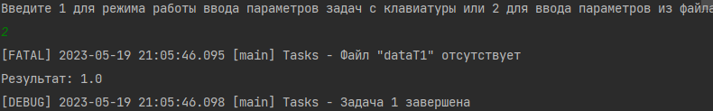
Рисунок 1 – Результат выполнения задания 1

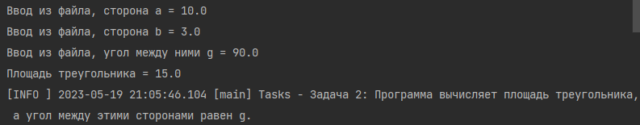
Рисунок 2 – Результат выполнения задания 2

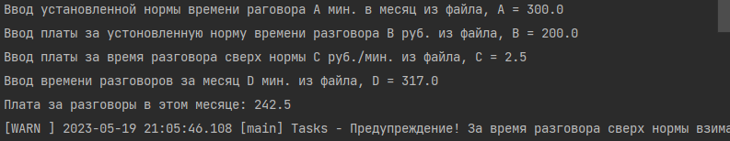
Рисунок 3 – Результат выполнения задания 3

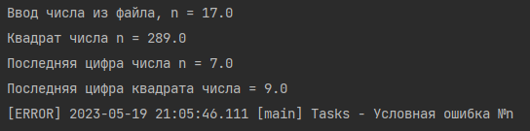
Рисунок 4 – Результат выполнения задания 4

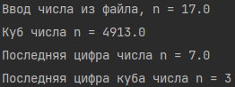
Рисунок 5 – Результат выполнения 5 задания
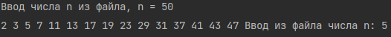
Рисунок 6 – Результат выполнения 6 задания

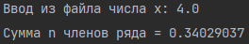
Рисунок 7 – Результат выполнения 7 задания

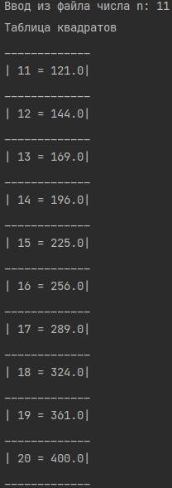
Рисунок 8 – Результат выполнения 8 задания
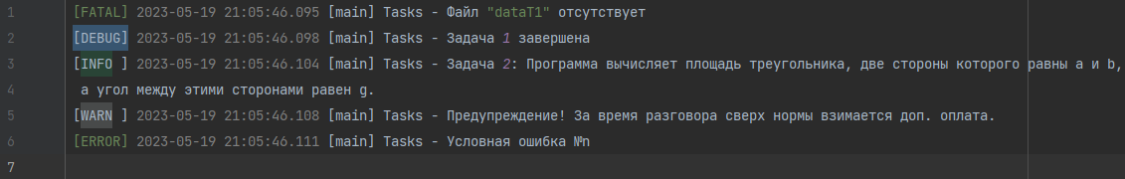
Рисунок 9 – Файл логирования уровня debug и выше
Рисунок 10 – Файл логирования уровня warn и выше

Вывод: в ходе выполнения лабораторной работы были изучены Java Code Convention, и получены практические навыки по логированию с помощью Log4J.

